Pozdravljeni
V tem dokumentu vam pošiljam naloge za naravoslovje v tem tednu. Vse kar boste v tem tednu naredili pri naravoslovju mi pošljite na mail: heric.katja@gmail.com do petka do 20.00. Kot dokaz dela mi pošljite slike vaših zapisov v zvezek. Čez vikend bom pogledala in vam podala povratno informacijo.

Lep pozdrav
Vaša razredničarka Katja

P. S. Naloge za naslednje dni bom dodala naknadno.

6. č
Torek, 8. 12. 2020
Danes in naslednjo uro se bova podrobneje poglobila v oskrbo s pitno vodo. Prejšnji teden si si ogledal filmčke, ki so prikazovali kaj vse morajo ponekod na svetu storiti, da pridejo do pitne vode.
Danes boš raziskoval kako prihaja voda v vaše gospodinjstvo in kako jo uporabljate. Preden pričneš pa si v učbeniku na str. 72 ogledal slike, ki prikazujejo porabo vode v gospodinjstvih. Za vsako sliko v zvezek napiši kaj predstavlja in na kakšen način se porablja voda.
Nato pa se boš prelevil v detektiva in pričel raziskovati. 
- Sprehodil se boš po vaši hiši in zapisal za kaj vse porabljate vodo.
- Starše vprašaj kje imate vodovodni števec in si ga oglej. Vprašaj jih kje imate glavni ventil za vodo in za kaj ta ventil obstaja. Vprašaj starše ali pa si pomagaj z učbenikom na str. 74 in zapiši za kaj se uporabljata vodni števec in ventil.
- Starše vprašaj, če vedo iz katerega vodnega zajetja prihaja voda k vam in to zapiši.
- Poglej, če imate doma vodnjak in vprašaj starše, če vedo koliko je star. Vprašaj, če ta vodnjak še dela, če ne dela zakaj ne dela?
- Oglej si kakšne pipe imate. Izberi si eno in preveri njeno delovanje. Napiši kako uravnavaš curek, ki teče iz nje. Kako uravnavaš temperaturo vode? Kakšne barve oznak najdeš na pipi? Kaj ti te oznake povedo?
- Razišči kdaj porabimo več vode, ko se kopamo ali ko se tuširamo. Če imate doma tuš v kopalni kadi, lahko to preizkusiš sam, če pa imate tuš posebej, pa si pomagaj s spletom.
- S pomočjo spleta razišči kaj se zgodi, če ljudje pijemo onesnaženo vodo?
Želim ti veliko uspeha pri raziskovanju.

Četrtek, 10. 11. 2020
Danes po zaključenem detektivskem delu, boš pa prepisal zapis v zvezek.

OSKRBA S PITNO VODO

Voda pride do naše pipe po vodovodu. Vodovod so cevi in črpalka, po katerih teče voda od zajetja do pipe.
- Vodno zajetje je mesto, kjer črpamo čisto vodo. V vodno zajetje se steka voda iz podtalnice, izvira, reke ali jezera.
- S črpalko črpamo vodo v zbiralnik.
- Vodo zbiramo v zbiralniku, ki leži višje kot porabniki. Porabniki vode so hiše, bloki, kmetije, tovarne, podjetja.
- Iz zbiralnika teče voda po vodovodnih ceveh do porabnika.
- Vsak porabnik ima glavni ventil in vodovodni števec. Z ventilom zapremo dotok vode, s števcem pa merimo njeno porabo.
- Po cevi pride voda do pipe.
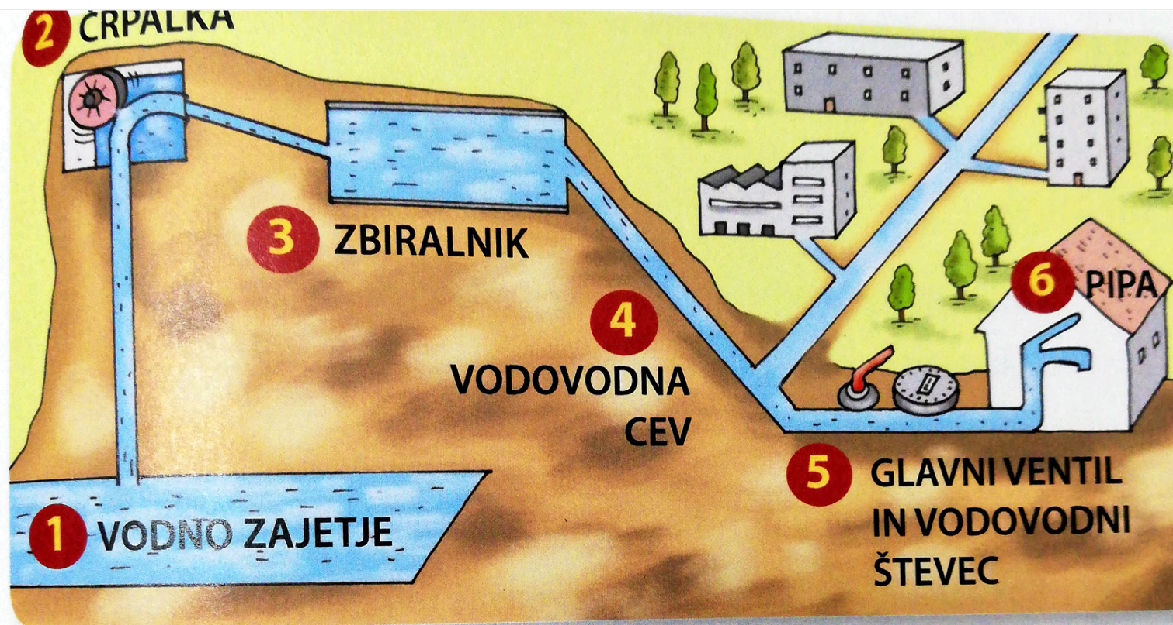
Voda, ki priteče po pipi in je namenjena pitju mora biti brezbarvna – bistra, brez vonja in okusa. V njej ne sme biti strupenih snovi.
Najbolj zdrava je voda z veliko rudninami, ki so koristne za kosti in zobe.
Deževnica nima rudnin in je manj primerna za pitje. Če pijemo onesnaženo vodo lahko zbolimo. Dobimo drisko in druge črevesne bolezni.

8. č
Ponedeljek, 7. 12. 2020

Danes boš malce podrobneje pogledal evolucijo (razvoj) človeka. Danes si oglej ta filmček in preberi snov na str. 98 in 99.

Torek, 8. 12. 2020

Včeraj si si ogledal kratki filmček o razvoju človeka. Danes bova včerajšnje pridobljeno znanje zapisala v zvezek. V zvezek zapiši naslednje:

EVOLUCIJSKI RAZVOJ ČLOVEKA

Kako so se razvijali ljudje v preteklosti sklepamo na podlagi preučevanja fosilov.
Fosili so okameneli živalski ali rastlinski ostanki iz preteklosti.
Te ostanke preučujejo znanstveniki in na podlagi najdenih fosilov ali okostij sklepajo kako se je razvil človek.
Znanstveniki so ugotovili, da se je razvoj človeka pričel pred 4 milijoni let s skupino opic v afriški džungli.
Tukaj so z izkopavanji našli okostje živali, ki je bila zelo podobna človeku, zato so jo imenovali človečnjaki ali avstralopiteki.
Preživeli so, ker so živeli v skupinah in si pomagali pri lovu.
Pred približno 2 milijonoma let se je v Afriki razvil homo habilis ali spretni človek. Ta je že izdeloval orodje, ki mu je pomagalo pri lovu.
Iz njega se je razvil homo erectus ali pokončni človek. Pričel se je izseljevati iz Afrike. Naselil se je v Azijo in Evropo. V Evropi se razvije v neandertalca, ki je v Evropi živel vse do prihoda modernega človeka.
Homo sapiens ali misleči človek (moderni človek) se je pojavil pred več kot 300.000 leti v Afriki. Počasi se je izselil iz Afrike in naselil celoten svet. Vsi ljudje na svetu danes spadamo v skupino homo sapiens.
Spodnja slika prikazuje razvoj človeka od skupnih prednikov z opicami do modernega človeka. Če imaš doma tiskalnik, si jo natisni, če pa ga nimaš si pusti v zvezku prostor, da jo boš zalepil, ko pridemo nazaj v šolo.
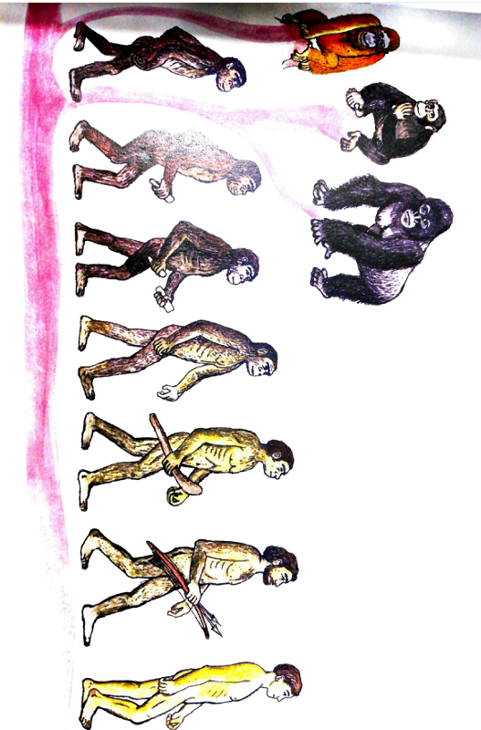

Sreda, 9. 12. 2020

Danes boš malce raziskal razlike med ljudmi. Kot verjetno veš si vsi ljudje nismo podobni in se med seboj kar zelo razlikujemo. Najprej prepiši zapis v zvezek, nato pa boš odgovoril na nekaj vprašanj.

RAZLIKE MED LJUDMI
Ljudje smo se skozi razvoj zelo spremenili. Spremenila se je tako naša zunanjost kot naše navade. Na vsaki celini najdemo drugačne značilnosti pri ljudeh. Tudi na isti celini se ljudje razlikujejo med seboj, če živijo na jugu ali na severu celine.
Zunanje razlike so:
- Spol
- Barva las
- Barva kože
- Barva oči
- Višina
- Teža
Kulturne razlike so:
- Jezik, ki ga govorimo
- Vera (vsi ljudje ne verujejo v enakega boga)
- Hrana, ki jo kuhamo
- Narodnost
- Obleki

S pomočjo staršev ali spleta poskušaj rešiti naslednjo tabelo.
V tabeli so vpisane celine, ti pa vpiši kakšni ljudje prevladujejo na njej, glede na njihove zunanje značilnosti. Za pomoč sem ti rešila Evropo.
CELINA | BARVA KOŽE | PREVLADUJOČE VERE | ZNAČILNOSTI OBRAZNIH POTEZ (oči, nos, usta, lasje …) | KAKO IMENUJEMO PRVOTNE PREBIVALCE
EVROPA | Bela | Krščanstvo | Barva las je lahko temna ali svetla. Oči so lahko modre, zelene, rjave.  Nos ni ne širok in ne dolg. Ustnice niso polne, so bolj ozke.  Večina jih ima ravne lase, naravno kodrasti so redki. | Evropejci ali belci.
SEVERNA AMERIKA
JUŽNA AMERIKA
AFRIKA
AZIJA
AVSTRALIJA

Odgovori še na vprašanje na str. 101 v prvem modrem okvirčku.

Četrtek, 10. 12. 2020 in ponedeljek, 14. 12. 2020
Prebila sva se skozi celotni sklop. Za utrjevanje v zvezek prepiši miselni vzorec na str. 102. V njem je na kratko napisano vse, kar sva obdelala v tem sklopu.
Miselnemu vzorcu dodaj še informacije, ki jih ni v njem. Lahko ga narediš čez dve strani v zvezku, da boš lažje še kaj dodal. Pomagaj si z zapisi, ki jih imaš v zvezku pri iskanju informacij o tem, kaj še dodati v miselni vzorec.
Želim ti veliko uspeha pri delu.

9. č
Ponedeljek, 7. 12. 2020, torek, 8. 12. 2020 in četrtek, 10. 12. 2020

Ta teden bomo zaključili s tem sklopom. V ponedeljek prepišita v zvezek sklop Zdaj vem na str. 55. V tem prepisu si z barvami označita tiste podatke, za katere menita, da so pomembne.
Nato pa v torek rešita naloge za preverjanje znanja v učbeniku na str. 55 in 56.
V četrtek se bomo ob 10.00 dobili na zoomu in preverili vajine odgovore in odgovorili na vse nejasnosti v zvezi s to snovjo.

